新媒体信息资源智能目录体系设计与构建研究

摘要：随着传统纸媒的电子化转型，政务新媒体平台的融合，社交、音乐、视频、购物等网站上各类机构的入驻以及自媒体的兴起，新媒体信息资源应运而生。为了解决此类信息资源的组织管理问题，满足人们的深度利用需求，基于新媒体信息资源发展现状，提出了融合海量数据、目录学理论、多种类目录、新兴智能技术、目录应用等内容的智能目录体系以及智能目录服务体系。智能目录体系主要包括目录数据、目录集合、目录应用以及支撑和保障，智能目录服务体系分为数据即服务、目录即服务、应用即服务三个层次，能帮助进行资源组织与管理、定位与访问以及挖掘与利用。
关键词：智能目录体系；新媒体信息资源；目录服务体系；目录应用

Research on the Construction of Intelligent Catalog System for New Media Information Resources
Abstract: With the electronic transformation of traditional paper media, the integration of government new media platforms, the establishment of various institutions on social, music, video, shopping and other websites, and the rise of We-Media, massive new media information resources come out. In order to solve the problem of organizing and managing such information resources, and meet the needs of people's deep use, propose an intelligent catalog system based on the development status of new media information resources. The intelligent catalog system for new media information resources combines massive data, bibliography theories, various catalogs, emerging intelligent technologies, catalog applications, etc., consisting of catalog data, catalog set, catalog application and support and guarantee. The intelligent catalog service system is divided into three levels: data as service, catalog as service, and application as service. Two systems can help with resource organization and management, positioning and access, and mining and utilization.
Keywords: Intelligent Catalog System, New Media Information Resources, Catalog Service System, Catalog Application

引言
目录作为一种揭示文献书籍外部和内容特征的工具，被广泛用于信息资源的组织与管理上，建立信息资源目录体系也成为信息资源建设的关键部分。但是人们对目录内涵和外延的理解总会受到所处时代技术和思维的限制，传统目录的工作对象和应用形式都没有考虑到网络信息资源的增长趋势，导致现有的目录体系较难应对近五年短文本、短视频等彻底爆发带来的海量网络数据资源的组织和管理问题，目录体系的优化与转型成为大势所趋。
本文通过对新媒体信息资源的发展现状进行分析，基于信息资源特点以及人们的使用需求，提出了融合各类目录、原理方法和信息技术的新媒体信息资源智能目录体系，以期对信息服务机构建设并管理新媒体信息资源目录起到一定的参考和借鉴作用，帮助实现目录服务的优化升级。

1基本概念

1.1新媒体信息资源
随着传统纸媒的电子化转型，政务新媒体平台的融合，社交、音乐、视频、购物等网站上各类机构的入驻以及自媒体(We-Media)的兴起，网络媒体发展迎来新浪潮。全球范围内信息发布与交互的门槛大大降低，产生了海量网站平台收录、展示和推送的内容数据，以及用户与信息提供方之间互动的操作数据。
这类依托于互联网，在数量、形式、发布渠道、传播影响等方面较传统媒体有巨大升级和突破的信息资源就是本文研究的新媒体信息资源，具有数量庞大、种类繁多、增长更新迅速、资源间关系复杂等特点。互联网的便捷、高速使得人们可以随时随地自由获取和利用新媒体信息资源，满足自己的学习、娱乐、社交、工作等需求。

1.2智能目录体系
目录学界将目录体系(catalog system)定义为确立的目录种类及其相互补充、相互联系的有机整体，同时，目录体系明确了目录种类及其数量，每种目录的职能以及各种目录之间的关系。近年来政务、教育、工商、医疗、城市建设等领域为了促进分散的信息资源的统一管理与利用共享，设计构建了许多专门的信息资源目录体系，并制定了相关的工作流程与制度标准。
与上述目录体系所定义的形式和内容不同，智能目录体系是目录学在数字时代技术的高度渗透下发展的产物，技术作为支撑，给予了目录体系智能化转型的动力。新媒体信息资源智能目录体系不仅包括揭示新媒体信息资源外形和内容特征的各种目录，还担负目录的治学使命。将海量数据、目录学理论、多种类目录、新兴智能技术、目录应用等结合起来，建立一个满足人们对网络信息资源的深度利用需要，实现个性化、多样化、综合化、精确化知识服务的综合体系。
从标记载事器物和书籍次序以供收藏管理，到辨章学术、考镜源流以供治学，到检索文献、分析内容以供信息挖掘，再到如今贴近大众，以日常接触的碎片化信息资源为构建和揭示对象以供进一步开发利用，目录学逐步深化其致用之学、智慧之学的定位，智能目录体系则成为利刃，开辟目录学发展新道路。

2新媒体信息资源智能目录体系架构
根据前文的新媒体信息资源智能目录体系定义和其需要发挥的作用，新媒体信息资源智能目录体系由目录数据、目录集合、目录应用和支撑与保障构成，总体框架如图1所示。目录数据、目录集合与目录应用呈递进抽象化的趋势，智能目录体系在各层次提供不同类型的服务。
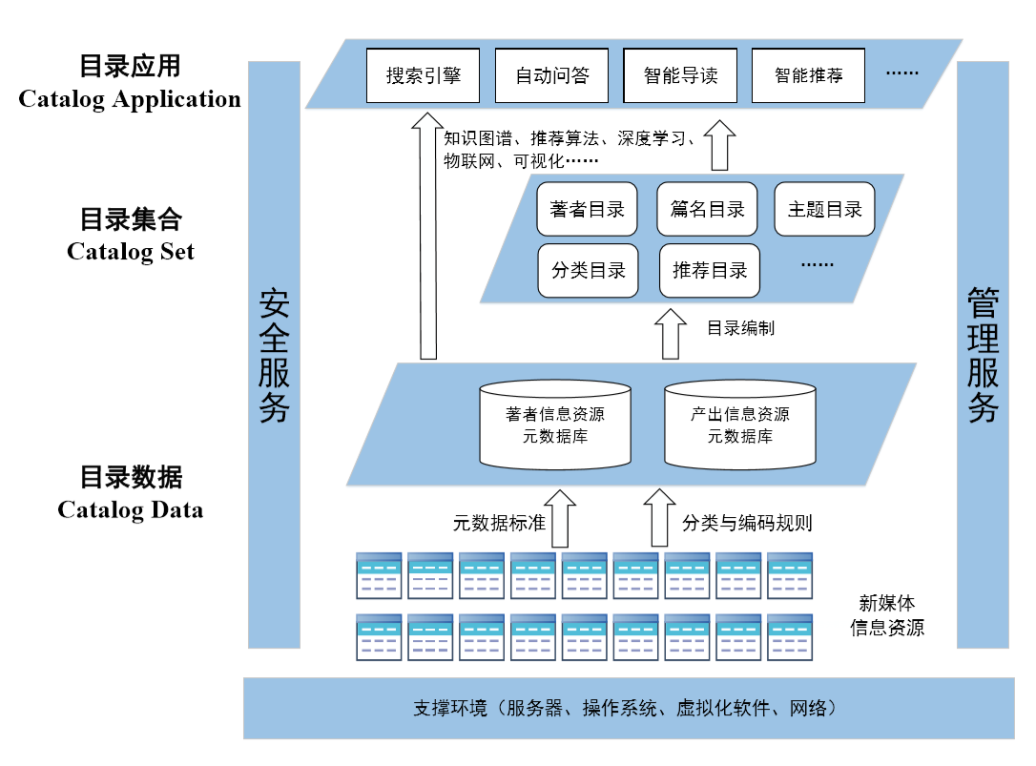
图1 新媒体信息资源智能目录体系架构

2.1目录数据
目录数据(catalog data)主要包括目录著录的对象即来自社交、音乐、视频、购物等平台网站上的各种类型的新媒体信息资源。传统目录著录文献并对文献信息进行揭示和报导，而智能目录体系中的目录将关注到更细粒度的数据，将数据作为一切目录工作的基本对象。
目录数据作为智能目录体系的基础，包含多源异构的新媒体信息资源，经标准化处理的著者元数据、产出元数据，以及需要的方法与技术。在目录数据这一基础层次上，智能目录体系提供智能、规范的数据组织方案，帮助用户实现对经标准化处理、结构化存储的数据的管理。

2.1.1核心元数据
新媒体信息资源采用统一的元数据标准，形成关于著者及其发布过的动态的信息资源元数据，分别存储于著者信息资源元数据库和产出信息资源元数据库。产出信息资源元数据库既包括作为一条“推送”或“动态”而完整存在的元数据，也包括推送析出单元即推送中包含的文本、图片、音频、视频等各种形式的资源元数据。产出信息资源元数据与其著者也将建立相应的从属关系，便于后续检索、导读、推荐等功能的开发和使用。
信息资源的交换与共享中最重要的就是形成对信息资源的统一描述，出于不同目的或针对不同领域可能会有不同的元数据标准。确定了描述新媒体信息资源基本属性的元数据元素和元数据实体即核心元数据，就可以为其他场景下的扩展奠定基础。本研究参考中国国家标准“信息资源核心元数据”和“政务信息资源目录体系第3部分：核心元数据”，提出了著者信息资源、推送信息资源和推送析出单元的核心元数据，如表1、表2和表3所示。

表1 著者信息资源核心元数据
实体 | 定义 | 英文名称 | 数据类型 | 值域 | 缩写名 | 约束/条件 | 最大出现次数
责任者 | 创建、保存、管理、发布推送或提供服务的单位 | ResponsibleParty | 复合型 | 自由文本 | RespParty | M | N
责任者分类 | 责任者的分类信息 | AuthorCategory | 复合型 | 自由文本 | Cat | M | N
元素 | 定义 | 英文名称 | 数据类型 | 值域 | 缩写名 | 约束/条件 | 最大出现次数
责任者标识符 | 责任者的唯一标识 | responsible party identifier | 字符串 | 自由文本 | respId | M | 1
责任者名称 | 产出责任者名称 | responsible party name | 字符串 | 自由文本 | respName | M | 1
责任者类型 | 产出责任者所属的类型 | responsible party type | 字符串 | 自由文本 | respType | M | 1
责任者通信地址 | 产出责任者联系的通信地址 | responsible party address | 字符串 | 自由文本 | respAdd | O | 1
责任者邮政编码 | 产出责任者通信地址相对应的邮政编码 | responsible party postal code | 字符串 | 自由文本 | respPostCode | O | 1
责任者联系电话 | 产出责任者的联系电话 | responsible party phone | 字符串 | 自由文本 | respPhone | O | N
责任者电子邮件地址 | 产出责任者的电子邮件地址 | responsible party electronic mail address | 字符串 | 自由文本 | respEmailAdd | O | N
责任者类目名称 | 责任者分类中某个具体类目 | category name | 字符串 | 自由文本 | catName | M | 1
责任者类目编码 | 类目名称对应的编码 | category code | 字符串 | 自由文本 | catCode | O | 1
创建 | 责任者撰写 | create | 字符串 | 自由文本 | create | O | N

表2 推送信息资源核心元数据
实体 | 定义 | 英文名称 | 数据类型 | 值域 | 缩写名 | 约束/条件 | 最大出现次数
责任者 | 负责产出的创建、保存、管理、发布或提供服务的单位 | ResponsibleParty | 复合型 | 自由文本 | RespParty | M | N
日期 | 推送的相关日期 | Date | 复合型 | 按GB/T 7408-2005执行，格式为CCYY-MM-DD | Date | O | 1
推送分类 | 推送的分类信息 | PostCategory | 复合型 | 自由文本 | PostCat | M | N
元素 | 定义 | 英文名称 | 数据类型 | 值域 | 缩写名 | 约束/条件 | 最大出现次数
推送标识符 | 推送的唯一标识 | post identifier | 字符串 | 自由文本 | postId | M | 1
名称 | 推送的名称 | post title | 字符串 | 自由文本 | resTitle | M | 1
关键词 | 描述推送主题的词语 | keyword | 字符串 | 自由文本 | keyword | M | N
摘要 | 对推送内容进行概要说明的文字 | abstract | 字符串 | 自由文本 | abstract | O | 1
类型 | 推送的特征或类型（图片、文字、视频、音频、综合） | type | 字符串 | 自由文本 | type | M | 1
责任者标识符 | 责任者的唯一标识 | responsible party identifier | 字符串 | 自由文本 | respId | M | 1
责任者名称 | 推送责任者名称 | responsible party name | 字符串 | 自由文本 | respName | M | 1
最新修改日期 | 最近一次修改推送的日期 | date of update | 日期型 | 按GB/T 7408-2005执行，格式为CCYY-MM-DD | upDate | O | 1
发布日期 | 发布推送的日期 | date of publication | 日期型 | 按GB/T 7408-2005执行，格式为CCYY-MM-DD | pubDate | O | 1
类目名称 | 推送分类中某个具体类目 | category name | 字符串 | 自由文本 | catName | M | 1
类目编码 | 类目名称对应的编码 | category code | 字符串 | 自由文本 | catCode | O | 1
被创建 | 被责任者撰写 | createdBy | 字符串 | 自由文本 | createdBy | O | N

表3 推送析出单元核心元数据
实体 | 定义 | 英文名称 | 数据类型 | 值域 | 缩写名 | 约束/条件 | 最大出现次数
单元分类 | 单元的分类信息 | Category | 复合型 | 自由文本 | Cat | M | N
责任者 | 创建、保存、管理、发布产出或提供服务的单位 | ResponsibleParty | 复合型 | 自由文本 | RespParty | M | N
元素 | 定义 | 英文名称 | 数据类型 | 值域 | 缩写名 | 约束/条件 | 最大出现次数
单元标识符 | 单元的唯一标识 | identifier | 字符串 | 自由文本 | Id | M | 1
名称 | 单元的名称 | title | 字符串 | 自由文本 | resTitle | M | 1
关键词 | 描述单元主题的词语 | keyword | 字符串 | 自由文本 | keyword | M | N
摘要 | 对单元内容进行概要说明的文字 | abstract | 字符串 | 自由文本 | abstract | O | 1
格式 | 单元的媒介表现形式 | form | 字符串 | 自由文本 | form | M | 1
文件大小 | 单元的体积容量，也就是占用硬盘空间的大小 | file size | 字符串 | 自由文本 | fileSize | M | 1
类目名称 | 单元分类中某个具体类目 | category name | 字符串 | 自由文本 | catName | M | 1
类目编码 | 类目名称对应的编码 | category code | 字符串 | 自由文本 | catCode | O | 1
责任者标识符 | 责任者的唯一标识 | responsible party identifier | 字符串 | 自由文本 | respId | M | 1
责任者名称 | 推送责任者名称 | responsible party name | 字符串 | 自由文本 | respName | M | 1
包含于 | 本资源在物理上或逻辑上是另一资源的一个组成部分 | isPartOf | 字符串 | 自由文本 | isPartOf | A | N

2.1.2分类与编码
分类与编码的设计都以唯一性、完整性、系统性、可扩展性为目标，从而避免标引失误、指代不明确等问题。对各种来源的著者信息和产出信息按一定的方法进行区分和归类，是后续编制目录和开展目录应用的基础。为便于理解信息资源的外在和内在特征，推送信息资源和析出单元的编码要体现其分类、类型、发布时间、逻辑顺序等要素，著者信息资源的编码可以体现创作者的主要产出方向。
本研究参考中国国家标准“政务信息资源目录体系第4部分：政务信息资源分类”和“信息分类和编码的基本原则与方法”，对产出信息资源按主题分为21个类。著者信息资源则相对较简单，分为政务、金融、卫生、文化、体育、娱乐、美食、美妆、宠物、游戏几类，体现创作者主要涉略领域。采用组合码对信息资源进行数字标识，对著者信息资源按照分类、存储入数据库的顺序进行编码，对产出信息资源综合考虑分类、类型、发布时间、存储入数据库的顺序等因素进行编码。此外，信息发布门槛的降低衍生出一大批互联网“搬运工”，大量信息资源被二次上传并遗漏或更改了创作者信息。出于对著者的知识产权保护，产出信息资源的编码还应考虑到原创性，使用数字1或0表示其是否为信息发布者原创。

2.2目录集合
目录集合(catalog set)就是根据元数据库中描述著者及其产出的数据，按照产出的名称、主题、篇幅、类型、目标读者或是创作者姓名、分类所属单位等著录项编制出的目录的汇总，与传统目录体系的内涵相似。目录不仅指出了信息资源的名称、地址，还可以用叙录等方法揭示产出内容、著者信息、版本情况以及学术源流，使得用户拥有了掌握系统收录的新媒体信息资源，以及按照某一条目查阅所需内容的途径。
相比目录数据层，目录集合层以著者目录、篇名目录、主题目录、分类目录、推荐目录等目录为单位，向用户展示了较为概括、集中的信息资源。目录编制权限由专类目录工作人员下放至大众用户，人们可按需求自行生成目录以增强阅读、使用信息资源的便利性，人工智能也为自动编制创造了条件。目录经人工或自动化技术完成编制，再辅以对收录资源的人工审核和筛选，保证了目录的质量，提高了用户的阅读满意度。

2.3目录应用
目录应用(catalog application)是基于目录集合中生成的各类目录，并结合或直接由结构化的数据，开发延伸目录工具各项功能的应用，如搜索引擎、问答系统、导读工具、推荐模块等。
如图2所示，智能目录体系并非只专注于信息描述和知识组织，而是将这一部分作为基础，在目录应用中根据传统目录、索引发挥的功能，寻求导读、治学作用的拓展，而这正是先前目录学研究并未给予足够重视的。原本目录帮助人们找地址再获取原文，如今需要提高检索效率；原本人们为了解惑而阅读文章，如今要研究组织知识单元后如何速度又准确地回答用户提问；原本著者目录、主题目录、推荐目录等指导人们阅读，如今要探索更多种导读和推荐的途径。
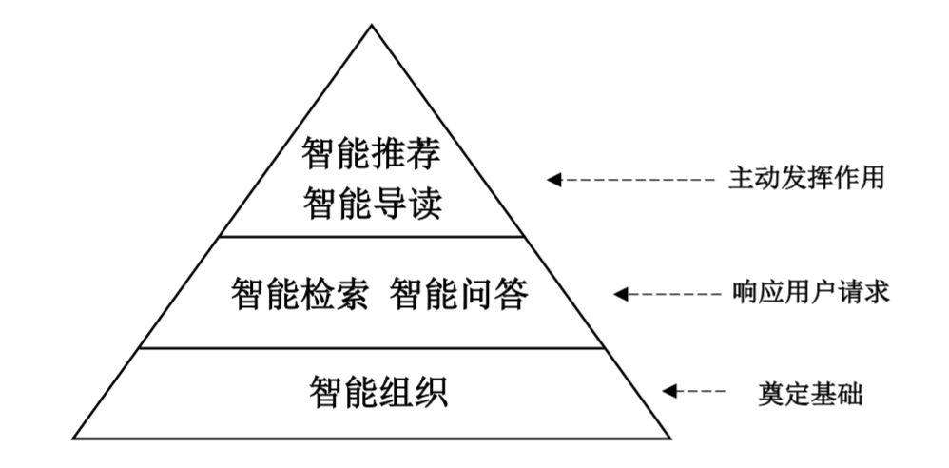
图2 智能目录应用

2.3.1智能检索
传统目录学中检索是先由目录找到线索或地址即“检”，再获取原文即“索”。随着数据信息的增加，人们对信息获取便利性要求的提高和搜索意识的增强，“检”和“索”两步合一成为常态。搜索引擎这一典型目录应用成为使用最为普遍的检索工具，截至2019年6月中国搜索引擎用户规模达6.95亿，占网民整体的81.3%。智能的搜索引擎即是进一步优化概念层次的检索功能，并结合用户特征进行结果的筛选和排序。
智能检索主要由数据集组织、检索条件处理、检索结果命中与检索结果呈现组成。标准的元数据库为智能检索奠定了良好基础，准确理解与转化用户检索表达式，再与数据集进行匹配，当用户查询式拼写错误时还要作出提醒并给出可能正确的表达。基于数据集内容、用户查询日志、局部查询结果等，利用频繁词集、LDA模型等实现文本聚类和主题挖掘，从而选择恰当的检索词和扩展词来完成查询模型的优化。命中结果在大部分场景下依赖于检索条件与结果的相似度计算再降序排列，最为理想的呈现方式就是可以由用户做出不同的选择。

2.3.2智能问答
智能检索是处理受控语言或较为规范的检索语言构成的检索条件再返回结果的过程，而智能问答能够应对自然语言表达的提问，是响应用户请求的进一步表现形式，扩大目录的应用范围。过去人们有疑惑时可以翻阅书籍寻找答案，目录为书籍或书中知识的定位提供了途径，起到引导和指示的作用，智能问答在解惑这一方面更为直接。
智能问答经自然语言处理准确理解用户问题，再将规范表达后的问题与知识库中的知识进行匹配，找到最符合用户请求的答案作为回答。智能问答涉及的关键技术与智能检索存在一些相同点，如知识图谱、词向量、模糊匹配等。考虑到用户的直接性需求，智能问答要完成命中答案的筛选，主要依靠排序学习技术，即从词频、语法、语义等角度选择不同特征，并设权值对命中的疑似答案进行评分和排序，最终返回答案的数量由服务提供商和用户来决定。

2.3.3智能导读
目录指导用户阅读主要包括四点，即指定具体读物，指定阅读次序，说明读法和指明读者对象。与传统目录学通过图书分类目录、著者目录、书名目录、主题目录、图书馆馆藏目录等形式呈现被有序组织的文献，从而指导读者查找并阅读需要的内容不同，智能目录体系中目录应用的导读依托于无线通信、物联网、数据挖掘、可视化等技术支持多场景的数据、信息和文献的揭示与利用。
针对新媒体信息资源的智能导读是判断用户的喜好需求，丰富导读行为和导读内容的表现方式，在指导阅读微博、推特、微信的动态、新闻文章或观看视频的过程中培养用户良好的阅读观看习惯和兴趣，并从中学习到专业或非专业的知识和技巧，这也是知识服务的一部分。

2.3.4智能推荐
目录推荐功能的表现形式早前有为了普及某一专题的知识或指导自学而编制的推荐性书目、书评、提要【】等。如今面对目录处理内容与用户信息的复杂性，需要提高认识用户以及匹配用户与内容的准确性，以实现更高水平的精准推荐，充分发挥目录的引导作用，并调动用户目录工具利用和知识学习的积极性。
针对新媒体信息资源的智能推荐主要有两种实现方式。一种是借助于搜索引擎、问答系统的内容推荐，即主页某些区域或弹出的窗口进行信息内容或其他搜索词条的推荐，给予用户扩展搜索和信息阅读的渠道。另一种实现方式就是个性化定制的动态推荐目录，动态即目录的可变性，随着用户感兴趣、浏览、检索内容主题与操作习惯的改变而改变目录的形式和推荐内容。推荐目录作为一种特殊的目录，虽然没有说明阅读方法，但根据用户特征推荐可以尝试阅读的内容，引导用户主动了解更多新媒体信息资源。

2.4支撑与保障
支撑与保障是智能目录体系中维持信息资源的组织、管理与利用所必需的各项条件，主要由支撑环境、标准规范、安全与管理三部分组成。支撑环境包括系统的服务器、操作系统虚拟化软件、网络等。标准规范是用来规范新媒体信息资源目录体系的相关标准如元数据建立标准、分类编码规则、目录编制规则等。安全与管理就是维护目录体系运行的安全服务与管理服务，使得目录工作按照国家关于信息安全保障的相关标准与管理规范进行操作实施。

3智能目录服务体系
如今人们对新媒体信息资源的使用要求主要有便利、条理、深度、交互几方面，基于智能目录体系开发的目录服务将在极大程度上响应人们的期待。智能目录服务流程如图3所示，智能目录服务体系分为数据即服务、目录即服务和应用即服务三个层次。
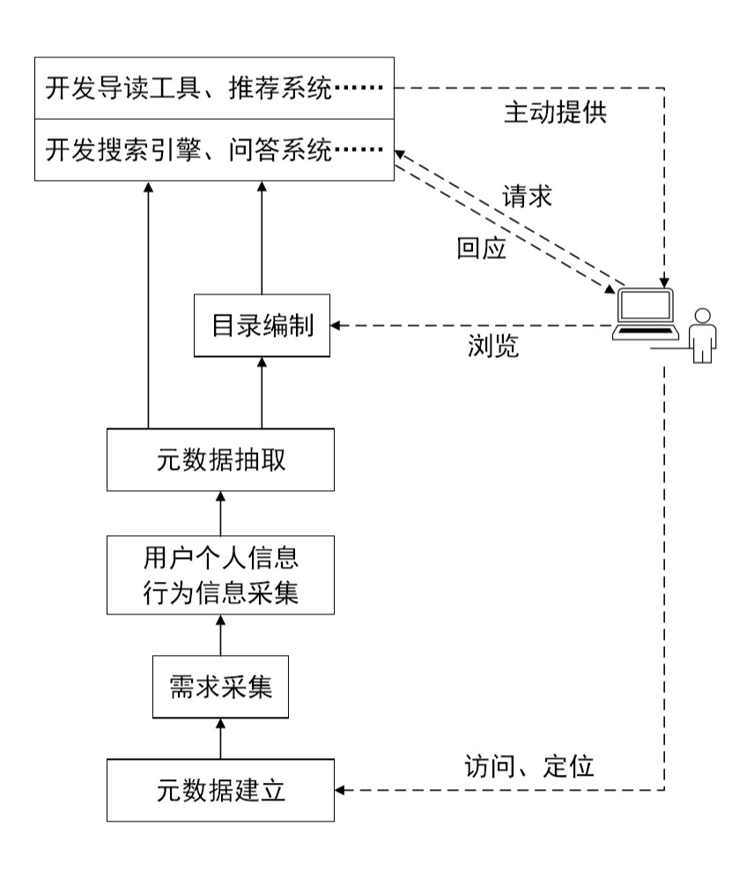
图3 智能目录服务流程

3.1数据即服务
数据即服务是指将目录体系收录的数据资源作为服务内容，满足用户的访问、定位，以及使用数据以进一步开发的需求。由于新媒体信息资源尚处于发展初期，对这一新兴资源的组织与管理还存在一定不足。信息资源标引不准确，目录导航的类目交叉重复、覆盖不全面等问题频繁出现，使得用户的资源获取与定位遇到阻碍。而智能目录体系中建立标准元数据后，用户便有了多种定位途径，根据标识符、分类、发表时间等著录项方便准确地访问需要的著者、推送或析出单元信息。同时，数据作为开发某些程序和应用的必需资源，可由目录数据层作为供应方，向外提供不可或缺的资源服务。

3.2目录即服务
目录即服务是指将目录体系中编制出的各类目录作为服务内容，向用户揭示信息资源的外在和内容特征。采集了用户需求以及展现特征喜好的个人信息和行为信息后，抽取元数据中的某些字段，人工或使用自动化技术编制目录供用户浏览。用户阅览目录，无需接触零散分布的数据，即可明白信息资源的主旨大意，形成一定的定性和定量认识。智能化的目录即服务则体现在利用自动化技术提高目录编制效率，以及适应变化的数据资源和用户特征，开发动态可变的定制化目录。

3.3应用即服务
应用即服务是指以详细、规范描述好的元数据和各式目录为基础，支持用户输入或征求用户同意采集人口统计学特征、喜好习惯等个人信息和行为信息，从而精准识别用户特征和需求，将其作为智能检索、问答、导读和推荐等应用的依据，充分体现目录服务的智能性。应用服务时刻以用户为中心，由智能信息技术辅助实现了目录学致用性三个层次的充分贯彻，主要分为响应需求返回结果和主动提供服务两类。
第一类目录应用中，搜索引擎的开发要在如今已较为优越的水平上继续寻求突破与发展，进一步提高检索速度与查全查准率，并通过概念层面检索的实现降低搜索引擎等检索工具的使用门槛，促进信息搜寻和使用的全民化。问答系统直接给出用户问题的答案满足用户求知欲实现传统目录的延伸，给予用户“即类求书，因书究学”的交互式体验。
第二类主动提供服务的目录应用中，导读工具通过数据挖掘判断用户的阅读需求和喜好，并依靠可视化技术丰富导读行为和导读内容的表现方式，主动提供具象化的学习途径。而推荐系统则主要以内容推荐和推荐目录两种方式提高用户使用数据和目录工具的积极性。

4智能目录体系的作用与特征

4.1智能目录体系的作用

4.1.1资源组织与管理
鉴于新媒体信息资源多源异构的特点，智能目录体系的基础作用就是将海量数据按照统一的标准进行组织整合，再制定相应的存储与管理规则，便于平台自身和用户的后续挖掘利用。针对图片、音频、视频等类型数据资源，不仅仅停留在简单的添加标签与分类，还依靠新技术的支持，更新升级数据组织的方法和手段，根据数据的外在特征、内容特征和不同的需求制定恰当的著录与编目格式，进行更为精细化的处理与存储。智能目录体系强调组织数据资源的理念和行动的智能化，最终目标是综合考虑用户需求与被组织内容，提高识别和组织数据的速度和准确率。

4.1.2资源定位与访问
各类网站应用为机构、个人的信息发布和交互提供平台，但当用户对某一具体资源有阅读需求时，往往因资源总量的庞杂而遭遇阻碍。因此智能目录体系在对新媒体信息资源进行有条理的组织后，还向用户提供精准的定位与访问功能。用户利用搜索引擎对某一资源进行检索，或是利用目录工具根据层级结构进行定位。这一功能依赖于详尽准确的目录编制规范和妥善全面的目录应用开发。

4.1.3资源挖掘与利用
智能目录体系不仅包含组织资源与基本的检索、阅读功能所需要的技术、方法与标准，还从目录学的致用性出发，考虑到用户对数据的深度挖掘与利用需求，将目录具备的导读、推荐等功能纳入建立目录体系的考量范围。在资源的合理组织与准确定位查询之外，给予用户发掘资源间关系以及其中隐含知识的途径。通过指导用户阅读、查询、利用，并推荐符合用户需求和喜好的新媒体信息资源，真正落实目录的治学作用。

4.2智能目录体系的特征

4.2.1全面性
作为一个融合数据、目录、应用、方法与智能技术的综合体系，智能目录体系与传统体系相比在内涵和外延上均有所拓展，较为全面地包含了目录学理论及应用发展的各类必需条件。综合体系的确立为应对目录数据组织、目录编制以及目录应用开发等过程中的大部分难题提供了参考和解决方案。
同时，目录服务的开发也秉持着全面的思想，各种来源、类型的新媒体信息资源，以各种著录项为依据的目录，从响应需求到主动给予的检索、导读、推荐等各类应用均具有全面性，因此以目录数据、目录本身和目录应用为主要内容，延伸了传统目录功能的目录服务体系也具有全面性。

4.2.2精细化
由于资源本身和用户个体的复杂性，以及信息资源组织的粒度还不够精细，查全查准、精准推荐等功能仍存在较大的完善空间，目前提供用户的信息服务和知识服务尚有较大的优化空间，而智能目录体系则强调数据处理和利用的精细化。数据组织时不仅对产出信息资源和著者信息资源的各项属性进行描述，更关注到“推送”中的析出单元对其进行描述，产出信息资源中的每张图片、每个视频或每段语音均有独立的元数据和编码。而且，对信息资源的细粒度处理也有利于分解复杂的语句结构，从而与知识库中的知识三元组更好的匹配，为精细化搜索提高查全查准率，准确回答用户提问和精准推荐提供了可能。

4.2.3条理性
智能目录体系和目录服务体系的建立使得各项目录工作的开展有章可循。新媒体数据按照统一标准进行元数据设计和编码，目录按照特定著录项进行编制，数据组织和目录编制工作条理清晰，且便于后续使用。其次，目录数据、目录集合和目录应用呈递进抽象的趋势，各层次存储了不同集中程度的信息资源并提供了不同形式的服务，便于用户根据需要直接寻求某一层次的服务。

4.2.4交互性
新媒体信息资源大多产生于日常工作和娱乐生活中的信息发布和交流行为，对于这类信息资源的获取和利用，人们往往有较高的交互性要求。目录应用的使用本就是一个交互的过程，用户向搜索引擎和问答系统输入需求后得到回应，导读和推荐往往也会得到反馈如点击阅读或不感兴趣关闭消息窗口再作出内容调整。此外，使用条件随机场、卷积神经网络等技术建立信息资源元数据、编码、编制目录、回答和推荐时，用户对结果选择采纳或拒绝，智能目录体系同时学习工作人员行为和用户利用行为，完成规则和细节的修正。在学习、模拟目录工作和采集、分析用户行为信息的过程中，智能目录体系不断改进优化服务。

5结论
在新兴智能技术发展和信息资源迅猛增长的夹击下，传统目录体系难以解决如今数据管理与利用的难题。为了解决新媒体信息资源增长与人们深度利用需要之间的矛盾，目录体系的优化升级势在必行。整合了信息资源、目录学基本原理和方法、智能信息技术等内容的智能目录体系将成为利刃，为目录学发展开辟新道路。这一综合体系能帮助实现资源的组织与管理、定位与访问以及挖掘与利用，通过目录数据、目录本身和目录应用三个层次提供个性化、多样化、综合化、精确化的高质量服务。

参考文献
中国标准化研究院. 信息资源核心元数据：GB/T 26816-2011http://c.gb688.cn/bzgk/gb/showGb?type=online&hcno=D64023838F2A4A342CCB1CDF11B17C7E

中国互联网络信息中心.第44次《中国互联网络发展状况统计报告》[R/OL]. (2019-08-30)[2019-12-20] http://www.cac.gov.cn/pdf/20190829/44.pdf

